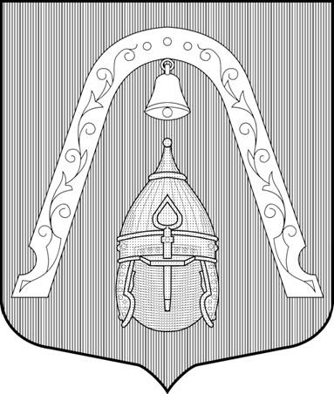
МЕСТНАЯ АДМИНИСТРАЦИЯ
ВНУТРИГОРОДСКОГО МУНИЦИПАЛЬНОГО ОБРАЗОВАНИЯ
САНКТ-ПЕТЕРБУРГА МУНИЦИПАЛЬНЫЙ ОКРУГ ЛИГОВКА-ЯМСКАЯ

ПОСТАНОВЛЕНИЕ
№ 40
26 ноября 2018 года

О внесении изменений в постановление местной Администрации Муниципального образования Лиговка-Ямская, № 10 от 23.04.2018 «Об определении должностных лиц местной Администрации Муниципального образования Лиговка-Ямская уполномоченных составлять протоколы, и утверждении форм документов отчётности по переданному государственному полномочию»

В соответствии с Федеральным законом от 06.10.2003 №131-ФЗ «Об общих принципах организации местного самоуправления в Российской Федерации», Законом Санкт-Петербурга от 16.01.2008 № 3-6 «О наделении органов местного самоуправления внутригородских муниципальных образований Санкт-Петербурга отдельным государственным полномочием Санкт-Петербурга по определению должностных лиц местного самоуправления, уполномоченных составлять протоколы об административных правонарушениях», Законом Санкт-Петербурга от 23.09.2009 №420-79 «Об организации местного самоуправления в Санкт-Петербурге», Уставом внутригородского Муниципального образования Санкт-Петербурга муниципальный округ Лиговка-Ямская, в целях приведения в соответствие с действующим законодательством нормативно-правовых актов и совершенствования работы местной Администрации Муниципального образования Лиговка-Ямская:

1.Внести в постановление местной Администрации Муниципального образования Лиговка-Ямская № 10 от 23.04.2018 «Об определении должностных лиц местной Администрации Муниципального образования Лиговка-Ямская, уполномоченных составлять протоколы, и утверждении форм документов отчётности по переданному государственному полномочию» следующие изменения:
1.1. Исключить из перечня должностных лиц органов местного самоуправления внутригородского Муниципального образования Санкт-Петербурга муниципальный округ Лиговка-Ямская, уполномоченных составлять протоколы об административных правонарушениях, предусмотренных Законом Санкт-Петербурга от 12.05.2010 № 273-70 «Об административных правонарушениях в Санкт-Петербурге» специалиста по благоустройству Муниципального казенного учреждения Лиговка-Ямская согласно Приложению № 1 к настоящему Постановлению.
1.2. В Приложение № 1 слова «Перечень должностных лиц органов местного самоуправления внутригородского Муниципального образования Санкт-Петербурга муниципальный округ Лиговка-Ямская» заменить на слова «Перечень должностных лиц местной Администрации Муниципального образования Лиговка-Ямская».
2.Опубликовать настоящее постановление в официальном печатном издании Муниципального Совета Муниципального образования Лиговка-Ямская – газете «Лиговка-Ямская» и разместить в информационно-телекоммуникационной сети «Интернет» на официальном сайте Муниципального образования Лиговка-Ямская.
3.Настоящее Постановление вступает в силу на следующий день после дня его официального опубликования (обнародования).
4.Контроль за исполнением Постановления оставляю за собой.

Глава местной Администрации О.Ю. Буканова

Е.В. Родин
717-87-44
Приложение № 1
к Постановлению местной Администрации
Муниципального образования Лиговка-Ямская № 40
от 26 ноября 2018 года

ПЕРЕЧЕНЬ
должностных лиц местной Администрации Муниципального образования
Лиговка-Ямская, уполномоченных составлять протоколы об административных правонарушениях, предусмотренных Законом Санкт–Петербурга от 12.05.2010
№ 273-70 «Об административных правонарушениях в Санкт-Петербурге»

№ п/п | Наименование должности / структурное подразделение
1. | Главный специалист по благоустройству  Местной Администрации внутригородского муниципального образования Санкт-Петербурга муниципальный округ Лиговка-Ямская
2. | Главный специалист-юрисконсульт  Местной Администрации внутригородского муниципального образования Санкт-Петербурга муниципальный округ Лиговка-Ямская
3. | Специалист 1 категории  Местной Администрации внутригородского муниципального образования Санкт-Петербурга муниципальный округ Лиговка-Ямская

